Prénom : Date :
LECTURE
Compétence(s) travaillée(s) : Comprendre un texte lu.

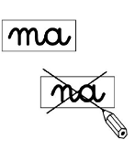
❶ Barre les mots qui ne sont pas dans le texte.

Depuis, à Grand Poco, il y a le petit Léon est devenu rapide un grand charmeur de crocodile.
Pour la petite fête du crocodile, il danse déguisé en … grand croco.

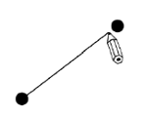
Relie les mots identiques.
camion |  |  | classe
cartable |  |  | colonne
colonne |  |  | camion
classe |  |  | cartable
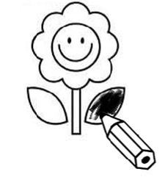
Colorie les phrases qui correspondent à l’histoire
À Grand Poco, Léon est devenu un petit charmeur de crocodile.
À la fête, Léon est déguisé en tortue.
À Grand Poco, Léon est devenu un grand charmeur de crocodile.
À la fête, Léon est déguisé en crocodile.

